2022年度长春二道区汇总“三公”经费
公开情况说明
按照《中华人民共和国预算法》以及相关文件关于预决算公开的有关要求，经长春市二道区财政局汇总，现将 2022年度长春市二道区一般公共预算财政拨款汇总“三公”经费支出情况公开如下：
一、公开口径
本次公开的是长春市二道区预算部门（单位）由一般公共预算财政拨款安排的汇总“三公”经费支出情况。区预算部门（单位）包括区级行政单位、事业单位（参照公务员法管理的事业单位）和社会团体等。
二、一般公共预算财政拨款汇总“三公”经费支出决算表
 |  |  |  |  |  |  |  |  |  |  | 单位：万元
2022年度预算数 |  |  |  |  |  |  | 2022年度决算数
合计 | 因公出国（境）费 | 公务用车购置及运行费 |  |  |  | 公务  接待费 | 合计 | 因公出国（境）费 | 公务用车购置及运行费 |  |  | 公务  接待费
合计 | 因公出国（境）费 | 小计 |  | 公务用车购置费 | 公务用车运行费 | 公务  接待费 | 合计 | 因公出国（境）费 | 小计 | 公务用车购置费 | 公务用车运行费 | 公务  接待费
1 | 2 | 3 |  | 4 | 5 | 6 | 7 | 8 | 9 | 10 | 11 | 12
319 | 40 | 279 |  |  | 279 |  | 180 |  | 180 |  | 180

三、关于长春二道区2022年度汇总 “三公”经费财政拨款支出决算的情况说明
（一）汇总“三公”经费财政拨款支出决算总体情况说明
长春市二道区2022年汇总“三公”经费财政拨款支出预算数为319万元，支出决算为180万元，完成预算的64.5%。其中：因疫情等原因，因公出国（境）费支出决算为0万元；公务用车购置及运行费支出决算为180万元，完成预算的56.4%。2022年汇总“三公” 经费支出决算数小于预算数的主要原因是各预算单位认真贯彻落实八项规定及上级财政部门大力压减一般性支出的相关要求，厉行节约，严格执行“过紧日子”，采取有效措施，压缩、取消部分出国团（组），加强公务用车管理，规范公务接待活动，使得“三公”经费支出幅度下降。
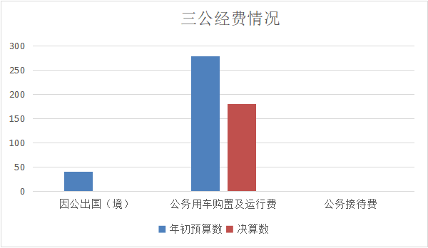
（二）汇总“三公”经费财政拨款支出决算具体情况说明
2022年汇总“三公”经费财政拨款支出决算中，因公出国（境）费支出决算为0万元；公务用车购置及运行费支出决算为180万元；无公务接待费支出。
四、名词解释
（一）“三公”经费财政拨款支出：指通过财政拨款资金安排的因公出国（境）费、公务用车购置及运行费和公务接待费支出。
（二）因公出国（境）费：指单位工作人员公务出国（境） 的往返机票费、国际旅费、国外城市间交通费、住宿费、伙 食费、培训费、公杂费等支出。
（三）公务用车购置及运行费：指单位购置公务用车支出及公务用车使用过程中所发生的租用费、燃料费、维修费、 过桥过路费、保险费、安全奖励费等支出。
（四）公务接待费：指单位按规定开支的各类公务接待 （含外宾接待）支出。

